Муниципальное Автономное Дошкольное Образовательное

Учреждение детский сад общеразвивающего вида №1

**Проект на тему**

**« Мой любимый город»**

Подготовили воспитатель: Личманова Т.И.

г. Наро-Фоминск , 2016г.

**Проект «Мой любимый город» для детей старшей группы**

Автор проекта: Личманова Т.И.

**Тип проекта**: познавательный.

**Вид проекта**: групповой.

**Предмет исследования**: улицы родного города, его достопримечательности.

**Продолжительность проектной деятельности**: краткосрочный.

**Возраст детей:** 5 лет (старшая группа).

**По количеству участников**: дети старшей группы, педагоги, родители.

**Проблема:** как сформировать у детей дошкольного возраста знания о родном городе, о своей малой родине.

**Цель в работе с детьми**: используя возможности социального окружения, систематизировать полученные знания о родном городе, районе, улице.

**Цель во взаимодействии с семьями воспитанников**: создать условия для повышения активности участия родителей в жизни группы, привлечь их к воспитанию у детей чувства любви и патриотизма к своему родному городу.

**Задачи:** воспитывать у детей любовь к родному городу; сформировать у детей начальные представления о родном районе, городе; развивать патриотические чувства у детей; расширять кругозор и словарный запас дошкольников.

**Формы реализации проекта:**

**с воспитанниками:**

- беседа;

- рассказы детей о достопримечательностях, памятниках родного города с опорой на фотографии;

- подвижные игры;

- рассматривание фотоальбомов;

- труд на участке;

- наблюдение.

**Взаимодействие с семьями воспитанников:**

- папки-передвижки;

- маршрут выходного дня;

- стенгазета (фотоотчёт) участие в создании.

**Этапы проекта:**

**1-й этап. Подготовительный.**

Постановка цели и задач.

Изучение методической и энциклопедической литературы.

**2-й этап. Разработка проекта.**

1. Составление плана деятельности.
2. Подбор пособий для работы с детьми.
3. Подбор художественной и познавательной литературы.
4. Выбор формы работы с родителями.
5. Разработка конспектов совместной деятельности, прогулок, рекомендаций для родителей.

**3-й этап. Внедрение проекта.**

1. Беседы.
2. Игровая деятельность с детьми.
3. Рассматривание иллюстрационного материала.
4. Составление маршрута выходного дня для родителей.
5. Подбор информации для уголка родителей.
6. Организация фотосъёмки разнообразной деятельности по проекту.

**4-й этап. Итоговый.**

Фотоотчёт « Мы любим Наро-Фоминск».

**Исполнители проекта:** педагоги, дети старшей группы, родители.

**Предполагаемые результаты реализации проекта.**

**В результате выполнения проекта:**

- дети будут знать названия улиц, на которых живут, в честь каких людей они названы;

- будут уметь: составлять рассказы о своём родном городе, улице. Делиться впечатлениями о прогулках по ним;

-будут воспитывать в себе осознанное и бережное отношение к природе, любовь к малой родине;

-родители будут больше уделять внимания формированию у своих детей познавательного интереса. Знакомить детей с достопримечательностями города, района.

**Актуальность проекта.**

Решение о создании проекта вызвано следующими объстоятельствами:

1. нашему любимому городу Наро-Фоминску исполняется 90 лет ;
2. в последнее время чрезвычайно актуальной стала проблема патриотического воспитания детей. Россия переживает один из непростых исторических периодов. Но как бы не менялось общество, мы не должны переставать любить свой край, землю, на которой родились и выросли;
3. из современного нравственного воспитания дошкольников фактически исключены понятия **патриотизм, любовь к родине.**

Именно поэтому очень важно начинать процесс формирования патриотических чувств в дошкольном возрасте.

Данный период жизни детей является наиболее благоприятным для эмоционально-психологического воздействия, так как образы восприятия действительности, культурного пространства в этом возрасте очень ярки и сильны и поэтому остаются в памяти надолго, а иногда и на всю жизнь.

**Таким образом, воспитать детей патриотами – одна из основных задач дошкольного образовательного учреждения.**

**Предполагаемый результат:**

1. Освоение детьми доступных знаний об истории родного города; осознание нравственной ценности поступков людей, в честь которых названы многие улицы в Наро-Фоминске.
2. Приобретение детьми дошкольного возраста навыков социального общения со взрослыми.
3. Проявление детьми внимания и уважения к ветеранам войны и труда, пожилым людям, оказание им посильной помощи.
4. Создание условий для воспитания гражданственности и патриотических чувств у детей дошкольного возраста в ДОО.

**Этапы проведения и реализации проекта**

|  |  |  |
| --- | --- | --- |
| Этапы | сроки | Задачи и содержание деятельности |
| Вводный этап | Апрель  1-неделя | Выбор темы и разработка проекта;  составление перспективного плана;  сбор информации по истории нашего города;  организация НОД с целью поддержания у детей интереса к истории родного города;  изучение новых методик и технологий по вопросам патриотического воспитания детей. |
| Практический этап | Апрель  май | Подготовка теоретического материала и разработка конспектов НОД;  создание фотоальбома «Наш любимый Наро-Фоминск»;  разучивание с детьми стихотворений о нашем городе;  организация выставки детских рисунков «Достопримечательности нашего города»;  организация фотовыставки, создание стенгазеты «Мы любим Наро-Фоминск».  Разработка маршрута выходного дня  «Весенняя прогулка по городу». |
| Обобщающий этап | май | Обобщение итогов работы с детьми;  подготовка отчёта о проделанной  работе и оформление материалов; |

**Приложение:**

# Наро-Фоминск

[***Ковалёв Михаил***](http://www.stihi.ru/avtor/ivanovitch)

Над тихою речкой, над речкою Нарой,  
Где воздух берёзовым соком пропах,  
Где травы пропитаны майским нектаром,  
Раскинулся город на двух берегах.  
Мой город священный, мой город любимый,  
К тебе я душою и сердцем прирос;  
Мы стали навеки с тобой побратимы,  
Мой город – российской столицы форпост.  
Ты помнишь монголо-татарские орды,  
В дымящих пожарах распятья, кресты.  
Народ твой, по-русски бесстрашный и гордый,  
Великую мудрость впитал Калиты.  
Не ты ль, когда солнце над Русью померкло,  
Встал насмерть в бою пред фашистской чумой?!..  
Безоблачно небо над куполом церкви,  
Над танком, прикрывшим столицу бронёй.  
Во имя Победы, во славу России  
Бессмертный огонь возле храма горит,  
Тебя сыновья из руин воскресили,  
Ничто не забыто, никто не забыт.  
Лесные просторы и рощи без края,  
Озер родниковая светлая грусть,  
Частица Отчизны до боли родная,  
Мой город, моя подмосковная Русь!

**Анатолий Пименов**

Москва— столица русская, как девица красна,

Её Превосходительство везде она, она…

Престольная, нарядная, собой тревожит ночь,

А мы же партизаны берегли её как дочь.

И гордый мой Наро-Фоминск достойный кавалер,

Ухаживал, заботился как статный офицер,

Шелка цветные разные торжественно дарил,

Работал сам без праздников, и преданно служил.

В огне военном брёвнами крошился поутру,

Но каждый житель говорил: не сдамся! Не умру!

Гудели танки, криками окрасилась река,

Солдаты обожженные на кончике штыка

Держали немцев день и ночь, не думая про сон,

Всё так же, как когда на нас напал Наполеон.

Всё выдержал и выстоял, но плакал стариком,

Когда узнал про детское распятие окном.

Переживал за каждого— танкистов и солдат,

Он помнит кабель связи, что зубами был зажат,

Прыжки из танка мёртвого в пока ещё живой

С безумною, но гордою, отчаянной стрельбой.

Стряхнув военный пепел рывком с могучих плеч,

Всегда готов он обнажить борьбы народной меч,

Дыша угаром трёх дорог, он новый всё равно,

Она же не запомнила лица его, давно—

Вчерашний день Москве негож, превозмогая боль,

Уж коль Москва Царица, Мой Наро-Фоминск Король!

Кто скажет мне: оно не так! Я возражу— постой!

Я, как и Славный город мой, не покривил душой!

**«Н А Р О - Ф О М И Н С К»**

(стихи о мирном городе)

Люблю наш город, он такой уютный,

В нем много света, солнца и тепла,

Своей улыбкой доброй и весёлой

Встречает утро трудового дня.

В нем все так живописно и красиво,

Нет краше места, кто родился здесь.

Наш город – уголок России,

Душа и сердце в нём, конечно, есть

Весной особенно красив он и чудесен,

Когда сады и парки надевают

Праздничный наряд.

А в праздники на площадях его

Так много музыки и дивных песен!

У Вечного огня влюблённые

Чтут свадебный обряд.

А храм на берегу реки – простой и величавый.

Креста и купола на нём – златое волшебство,

Наш город – продолжатель подвигов и славы,

Всегда историей гордимся мы его.

Детей он учит быть красивыми,

Искусство танца, песни – радует всё их.

И люди все мечтают быть счастливыми,

Работать, веселиться – за троих.

Дворец «Звезда» - красавец белокаменный,

Где шумные концерты проходили сотни раз,

И можем мы гордиться каждым праздником,

Устроенным энтузиастами для нас.

Наш город хорошеет год от года.

И каждый вносит в это дело вклад.

Пусть будет в нём хорошая погода,

А меж людьми царит лишь мир и лад.

Тебя сыновья из руин воскресили,

Ничто не забыто, никто не забыт.

Лесные просторы и рощи без края,

Озер родниковая светлая грусть,

Частица Отчизны до боли родная,

Мой город, моя подмосковная Русь!

Ковалёв Михаил

**Физкультминутка «Танец в кругу».**

Дети выполняют движения по тексту стихотворения.

Ты друзей не обижай,

Не дерись и не толкай.

Мы сейчас пойдём направо,

А потом пойдём налево.

В центре круга соберёмся,

И на место все вернёмся.

Мы тихонечко присядем,

И немножечко приляжем.

Мы поднимемся тихонько

И попрыгаем легонько.

Пусть попляшут наши ноги

И похлопают ладони.

Повернёмся мы направо,

Не начать ли всё сначала. «На прогулке»

Мы сегодня рано встали,

На прогулку побежали – бегут по кругу,

На качелях покачались – качают руками вперед-назад,

С горки весело катались – делают приседания,

Хороводы мы водили – идут по кругу, держась за руки,

Голубей потом кормили – «машут крылышками»,

На одной ноге скакали – прыгают на одной ножке,

И нисколько не устали.

**Отгадывание загадок**

1. Соревнованья там проводят, В футбол играют и хоккей.

Там занимаются спортсмены, И ты спеши туда скорей. (Стадион.)

2. Кассы в нем и кинозал. Это вовсе не спортзал.

Здесь экран и стулья есть, Можно всем удобно сесть. (Кинотеатр.)

3.Здесь покупают и продают, Здесь на витринах всё люди найдут.

Могут продукты любые купить И для детей что-нибудь не забыть.

Могут одежду себе присмотреть, Обувь, посуду и ткань приглядеть. (Магазин.)

4. В этом доме только книги. Здесь их можно взять домой.

И в читальном зале тихом Почитать журнал любой. (Библиотека.)

5. Много деревьев и много цветов. И отдохнуть здесь каждый готов.

Мчится по кругу с детьми карусель, В центре фонтан, здесь встречают друзей.

В тихих аллеях — прохлада и тень. Можно гулять и кататься весь день. (Парк)

6. Электрички, поезда приезжают все сюда.

Пассажиров доставляют, Расписанье они знают.

Здесь билеты продают, Приезжающих здесь ждут.

Пассажиры все в дорогу Чемодан большой берут. (Вокзал.)

7.Можно здесь купить таблетки И микстуру заказать.

Витамины выбрать можно, По рецепту мази взять. (Аптека.)

8.Чтобы детишки здоровыми были, Нужно, чтоб где-то врачи их лечили, Чтоб за здоровьем следили всегда. С мамами ходят детишки куда? (Поликлиника.)

**Подвижные игры.**

На прогулке: «Эстафета парами», «Чей круг лучше?», «Эстафета с мячом», «Машины на улицах города».

**Игры для детей с мячом по желанию**: «Подбрось и поймай», «Кто больше отобьёт мяч от земли».

**Дидактические игры**: разрезные картинки «Достопримечательности Наро-Фоминска», « Для чего предназначено это здание?», «Дорожные знаки», «Правила поведения в городе», «Дай совет, как взрослый», «Один – много», « Сосчитай этажи в доме», « Большая и маленькая», « Назови улицу родного города» **Сюжетно-ролевые игры**: «Путешествие по городу в автобусе», « В городской больнице», « Праздник в городе».

**Беседа с детьми старшей группы «Что такое улица и по каким правилам она живет?»**

Цель: знать, что улицы города, как его составляющие, живут по определенным правилам, нуждаются в уходе, обновлении, ремонте; какие службы заботятся о порядке на улицах города, чем они занимаются; уметь отвечать на вопросы педагога небольшим рассказом, используя знания, словарь, полуденные при изучении темы, из личного опыта; сознавать необходимость соблюдения чистоты и порядка на улицах города.

Педагог задает детям вопросы по своему выбору:

Назовите улицу, на которой вы живете; на которой стоит детский сад?

Что есть на улице? (Здания, дорога, тротуар, дворы.)

Вы утром умываетесь, причесываетесь, одеваетесь. Кто убирает и моет утром улицу? Какие машины помогают человеку убирать мусор, мыть, поливать улицы?

Ваши мамы следят за тем, чтобы ваша одежда была не только чистой, но и. красивой. Кто следит за красотой зданий, состоянием дорог, тротуаров, дворов?

Какие постройки, сооружения есть в вашем дворе? Как он озеленен?

Удобно ли в нем играть, гулять? Ремонтируют ли оборудование детской площадки? Ваша мама следит за тем, чтобы ваша прическа была аккуратной, красивой, а волосы чистыми. А кто ухаживает за зелеными насаждениями: деревьями, кустарниками, цветами, газоном на улице?

Какие работы проводятся весной, летом, осенью, зимой?

За вашим поведением, поступками следят ваши родители. А кто следит за порядком на улице?

Кто обеспечивает порядок на дороге? Кто приходит на помощь, если случилась авария, беда?

В семье и в детском саду вас учат правилам поведения. А какие правила поведения на улице вы знаете?

Контрольные вопросы и задания

1. Как называется город, в котором вы живете?

2. Чем отличается город от деревни, села?

3. Чем отличаются здания в городе от деревенских построек?

4. Какие магазины, торговые центры есть в городе? Для чего они нужны?

5. Какие здания и сооружения есть в городе для отдыха горожан? Почему их так много?

6. Какие сооружения в городе есть для занятий спортом? Для чего горожанам надо заниматься спортом?

7.Где люди покупают лекарства? Где лечатся? Почему поликлиника есть в каждом районе города?

8. Где горожане отправляют письма, посылки? Назовите свой адрес. Для чего нужно знать свой адрес?

9. Какие памятники, исторические места есть в вашем городе? Что вы знаете о них?

10. Какие места, сооружения в городе предназначены для детей ? Где вы были? Что там делали?

11.Что в вашем городе есть такого, чего нет в других городах?

12.Чем отличается транспорт в городе от транспорта в селе?

13. Назовите главные площади и улицы города.

14. Расскажите про улицу, на которой вы живете.

15.Расскажите про улицу, на которой находится детский сад.

16. Как люди приезжают в ваш город из других мест?

17.Для чего в городе высаживают деревья, кустарники, цветы?

18. Какие правила поведения на улице, в общественном транспорте, в общественных местах вы знаете?

19.Что изменилось в вашем городе за последнее время?

**Маршрут выходного дня «Весенняя прогулка по городу».**

В тёплый весенний денёк прогуляйтесь с ребенком по улицам нашего города: по «Бобруйскому парку».

Как и у многих городов, у Наро-Фоминска есть город-побратим, а именно — Бобруйск (Могилевская область, Беларусь). В честь единения городов 15 сентября 2007 года в Наро-Фоминске был открыт Бобруйский скверик.

Главной достопримечательностью этого скверика является приветствующий всех на входе бобер, с которым каждый желающий может сделать фотографию на память.

Парк оборудован множеством качелей, горок, лестниц и маленьких деревянных зверушек, которые особенно интересны детям. Взрослые же могут посидеть и отдохнуть на лавочках, которые удобно расставлены по всему скверику. Если зайти вглубь сквера, откроется прекрасный вид на реку Нару.

Бобруйский скверик стал излюбленным местом гостей и жителей города, сюда приходят отдыхать целыми семьями.

Сегодня Бобруйский скверик представляет собой хорошо ухоженную детскую площадку с большим количеством деревянных скульптурок. Здесь любят проводить время мамы с маленькими детьми.. Парк расположен на ул. Калинина, за домом 8А.

**Перспективный план по проекту**

1. Беседа «Наша Родина-Россия».

Цель: уточнить, углубить знания и представления о России (территория, президент, столица, язык).

2. Рисование на тему «Наро-Фоминск глазами детей. Праздничный салют».

Цель: вызвать у детей желание отражать в рисунке свои впечатления и представления. Воспитывать любовь и уважение к малой Родине».

3. Беседа «Ознакомление детей с городом Наро-Фоминском».

Цель: уточнить и закрепить знания детей о родном городе- Наро-Фоминске».

4.Беседа «Что такое улица и по каким правилам она живет?»

Цель: знать, что улицы города, как его составляющие, живут по определенным правилам, нуждаются в уходе, обновлении, ремонте; какие службы заботятся о порядке на улицах города, чем они занимаются; осознавать необходимость соблюдения чистоты и порядка на улицах города.

5.Конструирование из бумаги на тему «Дома на нашей улице».

Цель: формировать умение мастерить объемные поделки.

6. Рассматривание фотографий с изображением самых знаменитых мест в районе, городе.

Цель: прививать интерес и любовь к родному городу, району.

7.Рисование на тему «Достопримечательности нашего города»».

Цель: вызвать у детей желание отражать в рисунке свои впечатления и представления о своем любимом городе.

8. Беседа «Наро-Фоминск – город воинской славы».

Цель: дать краткие сведения о защитниках Наро-Фоминска, в честь которых названы улицы нашего города

9. .Организация выставки детских рисунков. Оформление фотовыставки на тему «Мы любим Наро-Фоминск».

10.Маршрут выходного дня.

11.Наблюдени на прогулке за берёзой – символом России.

12. Консультация для родителей «Познакомьте ребенка с родным городом»

**Конспект НОД для детей старшей группы.**

**Беседа «Наша Родина –Россия».**

Цель: уточнить, углубить знания и представления о России (территория, президент, столица, язык), воспитание у детей данного возраста чувства патриотизма, уважения к своей Родине.

Задачи: ознакомление детей с такими понятиями, как “Россия”, “Родина”, “Отечество”; обзорное ознакомление с символикой и гимном России; закрепление полученной информации (рисунок, аппликация,).

Рекомендации.

Беседа носит обзорный характер. Более подробно дети познакомятся с данной темой в начальной школе. В доступной и понятной детям форме воспитатель знакомит их с такими понятиями, как “Родина, Россия”. Эти два слова неразрывно связаны между собой. Все мы живем в самой большой стране мира – в России. Россия – наша большая Родина. Но у каждого человека есть еще и малая Родина. Это то место, где он родился (город, село, деревня) и живет (дом, семья).

**Ход беседы**

**В о п р о с ы:**

1. Как называется город (село), где ты живешь?

2. Расскажи о своем доме и своей семье.

Воспитатель. В нашей стране очень много больших и малых городов, деревень и сел. Все они по-своему красивы. Но самым большим городом считается город Москва. Москва – столица нашей Родины. (Воспитатель показывает иллюстрации с видами Москвы.)

В России проживают люди самых различных национальностей (казахи, калмыки, татары, чуваши, таджики, башкиры, удмурты и многие-многие другие), но большая часть россиян – русские.

**В о п р о с ы:**

1. Вспомните, какие города России вы знаете, перечислите их.

2. Как называют людей, чья Родина – Россия? (Россияне.)

Россия является и нашим Отечеством – местом, где жили наши предки, деды, где живут наши отцы, где живем и мы. Каждый человек должен любить и уважать свою Родину. Она взрастила и воспитала многих великих и известных всему миру людей. (Воспитатель показывает портреты известных деятелей науки, искусства, оставивших свой след в истории нашего государства.)

Мы должны гордиться тем, что нашими соотечественниками были Ломоносов – ученый, чьи открытия и труды принесли много пользы всему человечеству; Чайковский – великий русский композитор, чье имя знает весь мир. Первый человек, покоривший космос, был русским – Юрий Алексеевич Гагарин. Эти и многие-многие другие люди прославили наше Отечество своими делами и подвигами.

У каждой страны мира есть своя символика, то есть знаки отличия – свои флаг, герб и гимн.

Российский флаг трехцветный, то есть бело-сине-красный. Каждый цвет имеет свое значение. Синий цвет означает верность, ум и честность. Красный – смелость, любовь и красоту. Белый – чистоту и ясность, миролюбивость.

Герб России – двуглавый орел – символ мудрости и бесстрашия, ума и великодушия. Он зорко смотрит по сторонам, охраняя Россию от неприятеля.

Гимн– самая главная песня России. Гимн исполняется в особо торжественных случаях. Исполняется и слушается гимн стоя. (дети прослушивают в записи российский гимн, беседуют о его содержании, воспитатель знакомит с авторами гимна.)

Слова к российскому гимну написал известный писатель, поэт – Сергей Михалков. Его произведения знают и любят дети потому, что почти все свое творчество он посвятил детям.

Музыку к гимну написал известный композитор – А. Александров.

Множество прекрасных песен и стихов посвящено России. В них прославляется наша Родина, ее леса и поля, реки, рассказывается о любви и гордости за свою страну, маленькую и большую Родину. У русского народа есть множество пословиц и поговорок об этом.

**Пословицы и поговорки**

Одна у человека родная мать – одна у него и Родина.

Родина – мать, умей за нее постоять.

Русь богатырская.

Где кто родился, там и пригодился.

Родная сторона – мать, чужая – мачеха.

В о п р о с ы:

1. Назови страну, в которой проживаешь. (Россия.)

2. Как называется город (село), где ты живешь? (Наро-Фоминск).

3. Какую русскую реку называют великой? (Волга).

4. Какие города России тебе известны?

5. Как называется город, который является столицей нашей Родины? (Москва.)

**Конспект НОД для детей старшей группы по рисованию на тему «Наро-Фоминск глазами детей. Праздничный салют ».**

**Цель:** вызвать у детей желание отражать в рисунке свои впечатления и представления. Воспитывать любовь и уважение.

Создать условия для поддержания интереса к изобразительной деятельности.

**Задачи:**

- Научить рисовать праздничный салют восковыми мелками;

- Закреплять знания и умения пользоваться двумя материалами: восковыми мелками и акварелью;

- Вызвать эмоциональный положительный отклик на предложение рисовать необычным способом;

- Развивать самостоятельность, активность, ощущение собственной значимости;

- Развивать эстетические чувства, выделяя средства выразительности в изображениях, созданных другими детьми;

- Воспитывать любовь к своей Родине и родному городу;

Предварительная работа:

- Наблюдение за праздничным салютом с родителями ;

- Рассматривание фотографий и рисунков салюта;

- Рисование салюта цветными карандашами;

**Материал к занятию:**

Белая бумага, восковые мелки, акварель, кисти, иллюстрации с изображением салюта.

**Ход занятия**

Ребята, скажите какой праздник, празднует народ 9 Мая? Что это за праздник?

Правильно это День Победы нашей страны в войне над Фашисткой Германией.

Сейчас я вам загадаю загадку. Если отгадаете, то узнаете, что бывает 9мая, в День Победы.

«В тёмном небе расцвели

Ярко красные цветы:

Жёлтые, зелёные

Звёздочки весёлые.

Гаснут и летят

Падают кружась,

Словно в дымке тают, на воду ложась».

Ну, конечно все узнали салют.

Кто знает, что такое салют? (огни в небе).

Да это такие разноцветные огоньки в небе, которые зажигаются и сверкают, а потом гаснут. Очень красиво!

Какими цветами вы видели салют?

Ребята, а когда бывает салют: днём или вечером?

Правильно, салют бывает поздно вечером.

А кто знает почему? (чтобы он был виден, огоньки тогда ярче).

Скажите, а в нашем городе, где бывает салют? Куда вы ходите его смотреть? На набережную пруда.

Теперь закройте все глаза и представьте, что вы стоите на набережной и смотрите салют. Какой он красивый, красочный и разноцветный.

(звучит торжественная музыка, например «Фанфары»)

«Вдруг из чёрной темноты

В небе выросли кусты

А на них- то голубые, красные и золотые

Распускаются цветы небывалой красоты.

И все улицы под тоже стали голубыми, красными и золотыми –

Разноцветными.

А народу целая толпа. Мамы, папы, ребятишки.

Ждут на небе новой вспышки

С каждым залпом

все кричат громкое «Ура».

В вышине зажглись вновь

Звёзды и заря.

Этот праздничный салют к миру, счастью

Всех зовёт».

Открывайте теперь глаза. Что вы увидели? (салют). Понравился вам салют?

Предлагаю вам нарисовать праздничный салют. Который вы сейчас представили или который видели на празднике.

Мы будем рисовать праздничный салют над городом.

Вы уже, наверное, догадались, чем мы будем сегодня рисовать? Знаете этот материал?

Салют вы будете рисовать восковыми мелками. Он будет занимать почти весь лист.

А в нижней части листа нарисуем вечерний город. Как вы думаете, что будет в рисунке главное? (салют). Главное рисуем крупно, ярко, а дома или деревья очень маленькие и тёмными мелками.

Посмотрите, я сейчас вам покажу, как мы будем рисовать салют.

Я беру мелок яркого цвета и на небе ставлю точку, как будто именно здесь из ракетницы произвели залп салюта. Из этой точки в разные стороны провожу лёгким движением линии (их будет пока почти не видно, зато потом вы увидите чудо – фокус, она проявится как в сказке, когда будете рисовать красками). Затем на ножках этих линий нарисовать врассыпную или в виде цветов ( как вы видели во время салюта) кругленькие салютики и закрашиваете их мелками: красными, синими, жёлтыми, какими хотите.

Как ещё можно нарисовать салют? Покажите.

После того как нарисовали салют мелками, нужно нарисовать ночной город. Ночной город мы рисуем тоже восковыми мелками. Вспомните, как вы рисовали дома. Рисуем не весь дом, а лишь верхние этажи. Один дом стоит рядом с другим. У домов могут быть разные крыши. Не забудем нарисовать окна в домах.

Когда салют готов, красками затонируйте весь лист, поверх рисунка под ночное небо. Какой нужно выбрать цвет краски для ночного неба?

Практические действия детей.

Подведение итогов. Оценка работ.

«Будет вечером салют

Все его смотреть пойдут!

Ярким праздничным букетом

В небе звёзды расцветут»

**Конспект НОД беседы для детей старшей группы «Наро-Фоминск – город воинской славы».**

**ЦЕЛЬ:** формировать патриотические чувства любви к своей Родине, гордость за военные подвиги родного города.

**ЗАДАЧИ**: расширять знания детей о родном городе. Формировать представления о героических поступках земляков ( рассказать о том, как в годы войны наш город стал преградой для фашистов в наступлении на Москву благодаря мужеству и героизму его защитников). Углублять и уточнять представления о том, как жители нашего города чтут память о его защитниках, как увековечена память о давних военных событиях (названья улиц; памятники, обелиски и т.д.) Воспитывать патриотические чувства ( уважение к памяти павших воинов; любовь и уважение к своему городу и увековечению памяти о погибших – стремление беречь памятники, ухаживать за ними, возлагать к их подножию цветы) воспитывать чувство благодарности за мирную жизнь; формировать желание знать историю родного города.

**ПРЕДВАРИТЕЛЬНАЯ РАБОТА**: краткое знакомство с историей города, его природными характеристиками; знакомство с символикой города, его наградами. Проведение бесед о Великой Отечественной войне.

**МАТЕРИАЛ к НОД**: записи песен военных лет на флэш - носителе; литературный материал военной тематики о г. Наро-Фоминске, фотографии военных лет, посвященные боям за город; фотографии обелисков, мемориальных комплексов, памятников, посвященных увековечению памяти о погибших.

**Ход занятия.**

Звучит песня военных лет. На магнитной доске иллюстрации с изображением памятника с надписью « Наро – Фоминск – город – герой, город – труженик».

В-ль: - Здравствуйте, ребята !

- Как вы уже заметили, занятие у нас с вами сегодня необычное. Оно посвящено Освобождению нашего города Наро-Фоминска.

26 декабря – день Освобождения Наро-Фоминска от немецко-фашистских захватчиков. Послушайте, пожалуйста, стихотворение:

- Летней ночью, на рассвете,

Когда мирно спали дети,

Гитлер дал войскам приказ!

И послал солдат немецких

Против всех людей советских –

Это значит, против нас….

В-ль:

- 22июня 1941 года без объявления войны фашистская Германия вероломно напала на нашу страну. На небольшие по численности войска прикрытия обрушился удар немецко-фашистских полчищ. Они уже к тому времени захватили такие страны как Литва, Латвия, Белоруссия, Украина. Враг рвался к Москве! Немцы считали, что, захватив Москву, они подчинят себе всю страну.

- Враги к Москве подступали с разных направлений.

На магнитной доске карта Московской области.

В-ль:

- Ребята, посмотрите, вот карта Московской области, вот звёздочкой выделена Москва, красным цветом – наш город Наро-Фоминск, а черными стрелками показано, откуда наступали враги. Вот одним из путей нападения на Москву был путь через наш город.

- Немцы наш город называли «калиткой» столицы, потому что они считали, что, захватив Наро-Фоминск, они легко подберутся к Москве.

В-ль:

- И вот в октябре 1941 года нападение гитлеровских захватчиков прервало мирный труд жителей Наро – Фоминска.

На магнитной доске показана картинка о подготовке к обороне города.

В-ль:

- Сформировались партизанские отряды. В лесах строились землянки, возводились укрепления. Темными ночами на базы возили продовольствие, имущество, боеприпасы. Шла подготовка к обороне родного города Наро-Фоминска.

Картинка меняется: показана стрельба, бой. Звук артиллерийский стрельбы.

В-ль:

- Всё слышнее и слышнее становилась артиллерийская стрельба.

С наступлением темноты на небе можно было видеть огненные отблески.

...Враги приближались к нашему городу.

15 октября фашисты захватили город Боровск и двинулись к Наро-Фоминску.

Ребята, 6 суток шел ожесточенный воздушный и наземный бой на подступах к нашему городу.

Меняется картинка : бомбардировка города.

В-ль:

- 21 октября 1941 года немцы ворвались в наш город. На Наро-Фоминск начали сбрасывать бомбы немецкие самолеты. Бомбардировки следовали одна за другой. Город объяло пламенем, рушились здания, была прервана связь, выведен из строя водопровод, образовалось много завалов…

В-ль: - Конечно, ребята, погибло очень много людей…

На преодоление 30 км, отделяющие Боровск от Наро-Фоминска, фашистские войска затратили 6 дней. Это время, выигранное нашими войсками, командование использовало для того, чтобы подтянуть к нашему городу подкрепление.

- Бои в нашем городе продолжались несколько дней.

- Давайте послушаем стихотворение, которое я вам приготовила:

Почернело солнце. Тучи мглисты.

Порохом пропахла синева.

Впереди, за Нарою, - фашисты,

За спиною – ратная Москва.

Здесь проходит наша оборона,

Насмерть здесь немало дней стоят

С храбрым комиссаром батальона

Тридцать восемь стреляных солдат.

На счету гранаты и патроны.

Фронтовой мороз колюч и яр.

Но бойцы бодры и непреклонны –

Рядом с ними славный комиссар.

Смотрит вдаль он пристально и строго,

Гладя серебро своих седин:

- Земляки, у нас одна дорога –

От Наро-Фоминска на Берлин.

В зареве огней и тучах дыма

Путь к победе пробивали вы.

И от Нары -

От ворот Москвы –

Вы дошли до самого Берлина.

На магнитной доске : река Нара в военное время.

В-ль:

- Река Нара, протекающая в нашем городе, стала местом ожесточенных боев. Фронт проходил по реке и делил город на 2 части. Одна часть была в руках наших солдат, другая – в руках врага. А сейчас послушайте еще стихотворение.

Не широка речушка Нара

На вид, ну что твой ручеек.

Но костью в горле она стала

Фашистам вдоль и поперек.

Не проглотить ее, не сплюнуть,

Не переплыть, не обойти.

Она «Блицкригу» и «Тайфуну»

Преградой стала на пути.

Земля дышала под ногами,

Гремел набат: «Москва за нами!»

Наш город бастионом стал.

В кровавых отблесках закаты,

Свист пуль, вой бомб, разрывы мин.

Но встали насмерть здесь солдаты

За мой родной Наро-Фоминск.

За каждый шаг и за высоты,

За каждый метр родной земли

Они сводили с врагом счеты,

Себя в боях не берегли.

- Притихла Нара для броска…

В руках солдат – она рука

На спуске верного курка…

Она – передовой дозор Москвы,

Она – боец и комиссар.

За Нарою лежит страна,

И Нара – всей стране видна…

И я от Нары не уйду…

Москва за нами на виду!

Пять русских у лесной реки

Стояли насмерть до конца.

Когда пришли сибиряки,

Уже не бились их сердца

Лишь кто-то мелом написал

На окровавленном щите:

«Прощай Москва! На высоте

Здесь каждый честно умирал…»

Меняется картинка танкист у танка.

В-ль:

- Пройдут века, но в памяти нашего народа никогда не забудутся подвиги людей, бесстрашно сражавшихся в годы Великой Отечественной Войны.

За 2 месяца фашисты превратили город в груды развалин. Руины и пепел пожарищ остались на месте городских строений.

На магнитной доске картинка о разрушенном городе.

В-ль: - Враги взорвали родильный дом, сожгли помещение районной библиотеки, две школы, аптеку, детские сады, хлебозавод.

- Ребята, а когда вы слышите слово «война», какое чувство оно у вас вызывает, какая картинка возникает перед глазами, какие слова-ассоциации приходят вам на ум?

Дети дают ответы (говорят слова – ассоциации к слову «война»).

В-ль: - Были трудные бои, много людей погибло тогда…

Но к исходу дня, 26 декабря 175-й мотострелковый полк нанес врагу решительный удар, и выбил гитлеровцев из Наро-Фоминска. Враг на Москву не прошел!

Пришел наш час, расправив спину,

С боями, сквозь огонь и дым,

Погнал солдат стальную силу

От речки Нары на Берлин.

На доске : фото орденов и медалей.

В-ль:

- Родина не забыла бойцов-героев и наградила их орденами и медалями. Именами героев названы корабли, улицы, школы, площади и даже планеты в дальнем космосе…

- Ребята, а какие вы знаете улицы в нашем городе, которые названы именами героев Великой Отечественной Войны?

Дети: - Георгий Константинович Жуков – герой Советского Союза, маршал Победы. Улица имени Жукова.

- Дмитрий Погодин – командир танковой роты. За мужество и подвиги присвоено звание героя Советского Союза. Улица Погодина.

- Василий Шибанков – полковник, герой Советского Союза. Пал смертью храбрых в борьбе с фашистами.

- Василий Пешехонов – герой Советского Союза. Его именем названа улица в нашем городе. Он повторил подвиг Матросова.

- Павел Полубояров – герой Советского Союза, командир танкового полка. Его именем названа улица в нашем городе.

- Павел Новиков – командир. Его полк оборонял Наро-Фоминск. Улица Новикова.

- Братья Курзенковы – летчики. Герои Советского Союза. Погибли, защищая Москву. Улица братьев Курзенковых.

- Василий Ермолаев – командир танка. Геройски погиб в 19 лет. Его именем названа улица в нашем городе.

В-ль: - Люди помнят о героях , и повсюду на нашей земле стоят памятники защитникам Родины.

Картинка меняется: памятник.

Вед:

Я вам прочту стихотворение:

Наш путь к Победе был не близкий,

Мы помним павших имена.

И встали, встали обелиски

Там, где стеной прошла война.

Они и в бронзе, и в граните

Стоят у Мира на виду.

Потомки! Память сохраните

О тех, кто победил войну.

И там, де бои гремели,

Нам трель соловья слышна,

На братских могилах ели,

Священные имена.

Трубите сильней, фанфары,

О грозных сороковых.

О тех, кто погиб у Нары,

О тех, кто еще в живых!

В-ль:

- Ребята, и на территории Наро-Фоминска тоже есть памятные мемориалы защитникам Родины. Давайте посмотрим, и назовем их:

- Мемориальный комплекс и Вечный Огонь, зажжённый на могиле Неизвестного солдата в честь павших защитников г.Наро-Фоминска.

- Памятник воинам 201-й латышской стрелковой дивизии, павшим в борьбе за свободу и независимость нашей Родины в Великой Отечественной войне.

- Памятник болгарину Огняну Найдову-Железову, погибшему при защите нашего города.

- Памятник «ПУШКА», возведенный в честь «славных воинов 33-й армии и московского народного ополчения, которые на рубеже реки Нары в конце октября 1941 года остановили немецко-фашистские полчища, перейдя в решительное наступление. Они 26 декабря освободили от врага город Наро-Фоминск.»

- Обелиск Славы в честь воинов 1-го батальона 1287-го стрелкового полка 110-й стрелковой дивизии во главе с комиссаром батальона Н.Ф. Зайцевым, которые держали здесь стойкую оборону.

- Памятный знак «Рубеж обороны».

- Памятник генерал-лейтенанту М.Г. Ефремову, командующему 33-й армией и бойцам.

- Мемориальный комплекс и захоронение бойцов народного истребительного батальона и партизан района в парке на ул. Калинина

Памятник «Самолёт» в парке Победы.

- Памятный знак у парка «Ёлочки» в южном микрорайоне.

- Памятный знак на станции Нара.

- Захоронение и памятник матросам на ул. Карла Маркса вблизи железной дороги калужского направления.

- Захоронение и памятник погибшим воинам в районе Красной Пресни.

- Памятный знак «Три танка» на ул. Пешехонова.

- Братская могила экипажа танка младшего лейтенанта Харченко на Кубинском шоссе.

В-ль: - В 2010 году был издан указ правительства о присвоении нашему городу за боевые заслуги звание «Город воинской славы». В эту честь была построена на площади победы Стелла Воинской Славы. Наш город награжден «орденом Отечественной войны 1 степени».

Картинка с фотографией Стеллы, ордена.

В-ль:

- Давайте послушаем стихотворение.

Никогда не забыть нам суровой зимы,

Грохот танков врага у порогов Москвы,

Город Наро-Фоминск в сорок первом году

Грудью встретил стальную орду.

Шли на подвиг бессмертный народов сыны,

Чтобы билось могучее сердце страны.

Разгромили фашистов в суровых боях

На заснеженных русских полях.

Вдоль реки часовыми родной стороны

Обелиски стоят на могилах страны.

Под Москвою решалась судьба всей страны,

Будем памяти павших верны.

В-ль:

Будем Родину нашу и мир охранять,

Чтобы люди могли и любить, и мечтать.

Вдохновленным трудом, город, славься в веках,

Процветай на родных берегах.

Ребята, мы с вами сегодня поговорили о том, что наш город пережил в годы Великой Отечественной войны, как наши войска прогнали фашистов, освободили город Наро-Фоминск от врагов, вспомнили героев, чьими именами названы улицы, назвали памятники защитникам Родины в нашем городе. Понравилось вам занятие? На этом наше занятие закончено.

**Список использованной литературы:**

1.Алёшина Н.В. Патриотическое воспитание дошкольников. Конспекты занятий. - М.: УЦ «Перспектива», 2008. – 248 с.;

2.Алёшина Н.В. Знакомим дошкольников с родным городом: Конспекты занятий, - М.: ТЦ «Сфера», 1999 – 112 с.

3. Гулидова Т.В. Проектная деятельность в детском саду: организация проектирования, конспекты проектов. Волгоград6 Учитель.-135с.

4.Дыбина О.В. Ребенок и окружающий мир. – М.: МОЗАИКА-СИНТЕЗ,

2010. – 80 с;

5.Комратова Н. Г., Грибова Л.Ф.Патриотическое воспитание детей 4-6 лет. Методическое пособие. - М.: ТЦ «Сфера», 20011. – 160 с.;

6.Кондрыкинская Л. А. Занятия по патриотическому воспитанию в ДОУ, - М.: ТЦ «Сфера», 2011 г. – 160 с.;

7.Новицкая, М. Ю.Наследие: патриотическое воспитание в детском саду / М. Ю. Новицкая. - Москва: Линка-Пресс, 2003. - 200 с.;

8. Подрезова Т. И. Планирование и конспекты занятий по развитию речи детей в ДОУ. Патриотическое воспитание Айрис-Пресс, Айрис-Дидактика, 2008, 128 стр.

9.Ривина И.К. Герб и флаг России.

10. Сертакова Н.М., Кулдашова Н.В. Патриотическое воспитание детей 4-7 лет на основе проектно-исследовательской деятельности. Волгоград: Учитель, 2016, -116с.

**Конспект прогулки для детей старшей группы «Наблюдение за березой».**

Цель: формировать знание о дереве, ставшем символом России, растущем в наем районе, городе; помочь детям отличать березу от других деревьев; воспитывать любовь и бережное отношение к природе.

Воспитатель: -Ребята, мы сегодня пришли в гости к березке. Все ее называют русской красавицей. Посмотрите, какая она красивая, стройная, прямая, поднимается высоко-высоко. Попробуйте достать до макушки. Дотянулись? Не можете? Вот какая березка высокая!

Белая береза в золоте стоит

И листвой зеленой тихо шелестит.

-Послушайте, ребята, береза нам что-то шепчет. Наверное, нам березка песенку поет… Поет она листочками. А почему? Дует ветерок, листья на ветру шелестят – «поют». Слышите? Посмотрите, веточки наклонились и дрожат. Они играют с ветерком. Но вот ветер затих, и все листочки успокоились.

Посмотрите, какой красивый сарафан у нашей царевны, с черными кармашками. А как по-другому мы называем сарафан березки? Какого он цвета? Давайте потрогаем, погладим березку.

-Ребята, встаньте под дерево и посмотрите вверх. Что вы видите? А веток сколько? А кто скажет, на что похожи веточки? Веточки похожи на косички, они длинные, тонкие, как кудри.

По всем странам славится

Стройная красавица:

Белые одежки,

Золото - сережки,

С расплетенною косой

Умывается росой.

Ветер пряди шевелит,

Заплетать их не велит.

**Загадки:**

1.Не заботясь о погоде,

В сарафане белом ходит,

А в один из теплых дней

Май сережки дарит ей.

2. Зелена, а не луг,

Бела, а не снег,

Кудрява, а без волос.

3. Стоит Алена: платок зеленый,

Тонкий стан, белый сарафан.

4. Клейкие почки,

Зеленые листочки.

С белой корой

Стоит под горой.

5. Эта модница лесная

Часто свой наряд меняет:

В шубке белой зимой,

Вся в серёжках весной,

Сарафан зелёный летом,

В день осенний в плащ одета.

Если ветер налетит,

Золотистый плащ шуршит.

6. Белый чёрным шит

Сарафан на ней.

Ветер к ней спешит,

Чешет кудри ей,

Зелена коса развивается,

В ярком солнышке купается.

- Молодцы, ребята, все загадки отгадали.

**П/игра: Цвета**

◈ Выбирается водящий. Остальные игроки становятся в ряд на одной стороне площадки или комнаты.

◈ Водящий отворачивается и загадывает какой-либо цвет. Например, красный. Он поворачивается и внимательно смотрит.

◈ Игроки, у которых в одежде присутствует названный цвет, могут спокойно перейти на другую сторону площадки.

◈ Остальные должны тоже перебраться на другую сторону, но водящий может любого из них поймать. Тогда пойманный игрок становится водящим и игра продолжается.

- Ребята, все мы с вами дружим. Вы дружны друг с другом, птицы дружат с птицами, животные дружат с животными. Вспомните, нет ли у нас на территории детского сада деревьев – подружек березки? Понравилось ли вам в гостях у березки? В следующий раз мы с вами отправимся в гости к другому дереву, растущему в нашем детском саду, к иве.

**Конспект НОД по рисованию для детей старшей группы «Достопримечательности нашего города»**

**Цель:** продолжать знакомить детей с историей родного города, с его достопримечательностями; воспитывать у детей патриотические чувства, любовь к своей стране, к своей малой Родине.

**Предварительная работа**: рассматривание иллюстраций, фотографий, чтение книг, заучивание стихотворений, беседы о родном городе, прогулки с родителями по улицам родного города.

**Материал к занятию**: альбомы с фотографиями достопримечательностей города Наро-Фоминска, бумага (альбомный лист), карандаши, фломастеры.

**Ход НОД.**

Вос-тель: - Ребята, а вы любите путешествовать? (ответы).

- Мне тоже очень нравится путешествовать, ведь во время путешествия всегда узнаешь что-то новое, интересное. Мы сегодня продолжим знакомство с историей своего родного города, с его достопримечательностями. Я предлагаю вам отправиться в путешествие по своему родному городу.

- Ребята, как называется страна, в которой мы живем? (ответы).

- Россия – наша большая Родина. Мы все россияне, все говорим на одном языке, мы горячо любим свою Родину. Но у каждого человека есть место, где он родился, живет, ходит в детский сад, в школу, где живут и работают его родители, друзья. Вот таким местом для нас с вами является наш город. Наш город – это наша малая Родина.

- Дети, а как называется город, в котором мы живем? (ответы).

- Ребята, наш город Наро-Фоминск довольно молодой город, но он уже носит название «Город воинской славы». В городе много достопримечательностей.

Знаете, что такое «достопримечательности»? ( это красивые, памятные места, которые украшают город).

С помощью фотографий воспитатель проводит экскурсию по достопримечательностям города Наро-Фоминска.

**Д/Игра: « Узнай по фотографии».**

(воспитатель предлагает детям поочередно рассказать немного о каждой достопримечательности, дети рассматривают фотографии с видами города Наро-Фоминска и рассказывают об этом объекте).

- Дети, я очень рада, что вы так замечательно знаете свой город . Вы с таким интересом рассказываете о нем, что сразу видно, как сильно вы его любите.

Рисование «Достопримечательности нашего города».

Дети каждый для себя отметил понравившееся место в городе и приступают к рисованию.

- Какие разные у вас получились улицы и дома. Вместе они составляют нашу малую Родину, наш родной город.

- Сегодня мы много сказали с вами хороших и добрых слов своему родному городу. Когда вы станете взрослыми людьми, я уверена, что вы сделаете наш город еще краше и уютнее.

- А что мы с вами можем сделать для любимого города сейчас, чтобы он был красивым? ( посадить деревья, цветы, соблюдать порядок на улицах и чистоту).

- Вы, ребята, действительно любите наш город. Ведь его будущее зависит от вас, от того, как сильно вы будете любить и уважать свою большую и малую Родину.

Выставка рисунков детей о достопримечательностях города Наро-Фоминска в раздевалке группы.

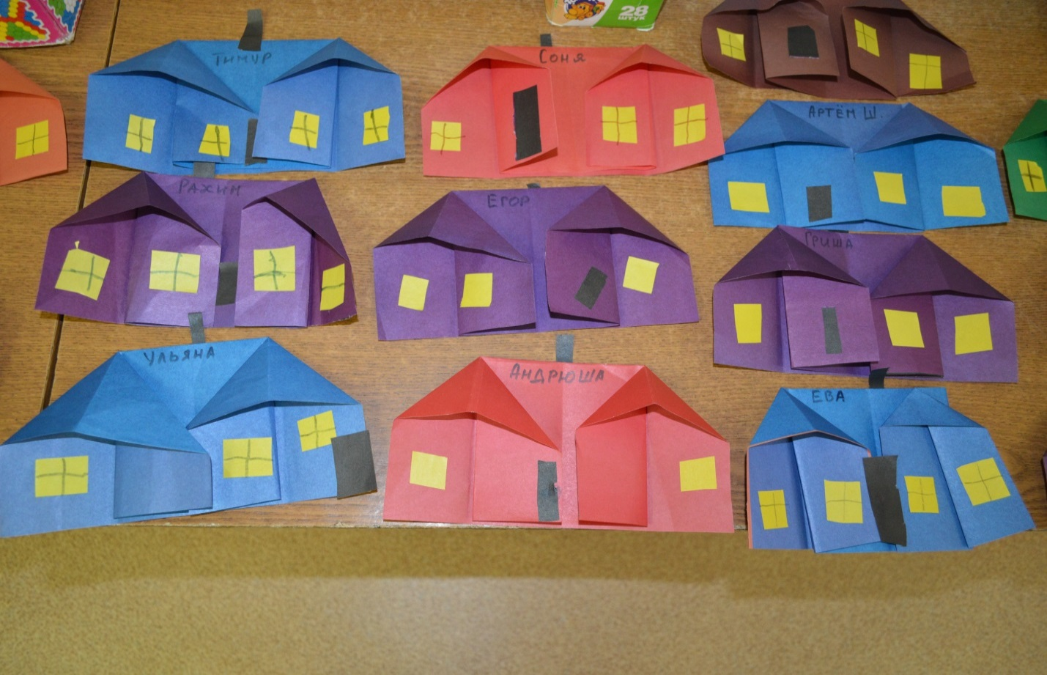

Рис.1 Оригами с элементами аппликации: « Дома на нашей улице»

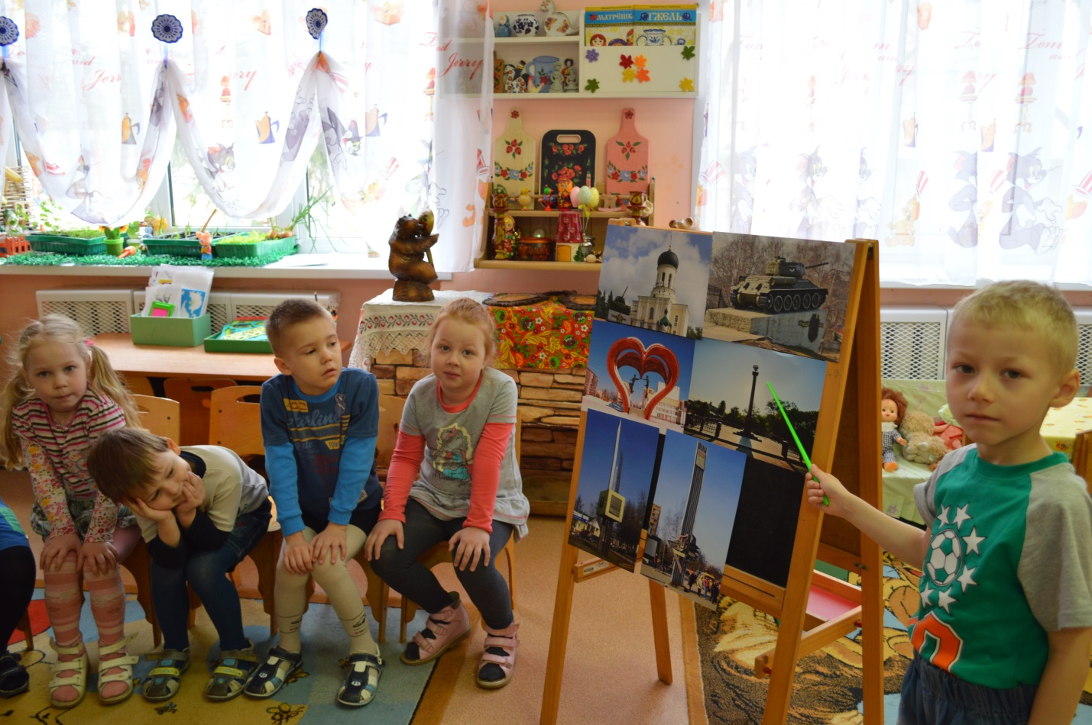

Рис 2. Беседа на тему: «Достопримечательности любимого города»

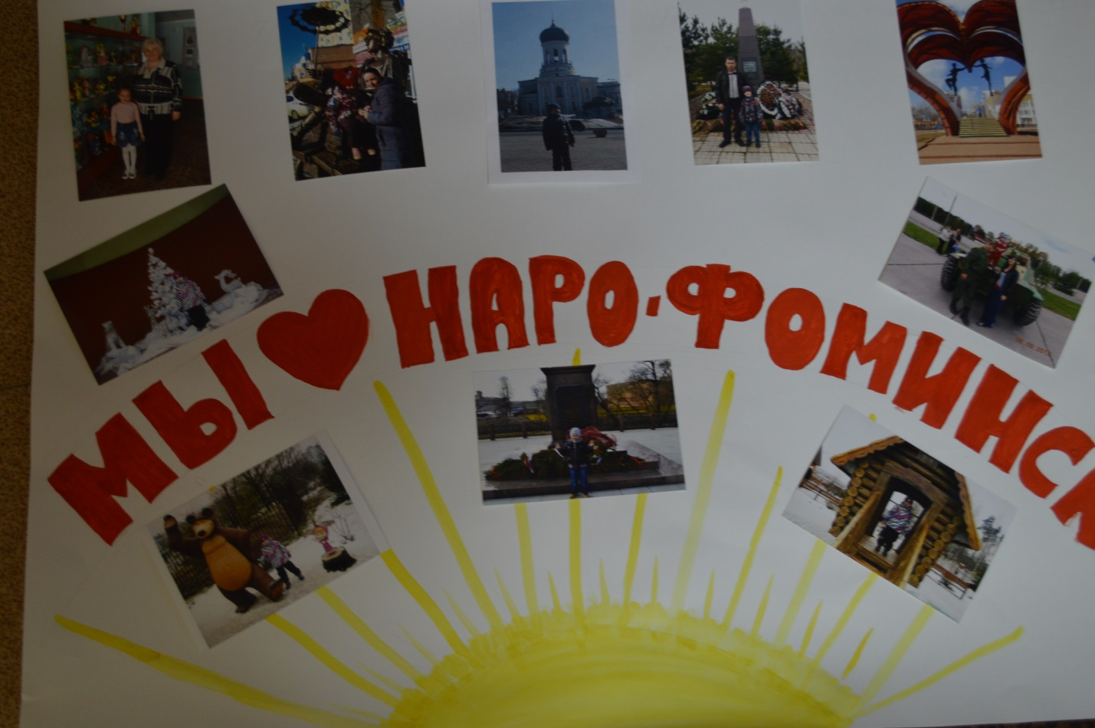

Рис.3 Стенгазета на тему: «Мы любим Наро-Фоминск»

**Итоговый результат по проекту**

Вывод:

1. Дети проявляют большой интерес к родному городу, своей малой Родине.

2. У детей сформировались знания о существовании и местонахождении памятников, знают, кому они посвящены.

3. Имеют представление о происхождение названия города, ознакомились с архитектурой - историческими зданиями.

4. У детей сформировалось представление о малой Родине, как о неотъемлемой части большой страны.